课题：曲线与方程
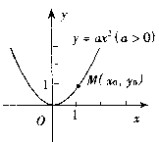1．曲线与方程关系举例：

函数y=ax²的图象是关于y轴对称的抛物线.这条抛物线是所有以方程y=ax²的解为坐标的点组成的.这就是说，如果M（x₀,y₀）是抛物线上的点，那么（x₀,y₀）一定是这个方程的解；反过来，如果（x₀,y₀）是方程y=ax²的解，那么以它为坐标的点一定在这条抛物线上，这样，我们就说y=ax²是这条抛物线的方程.

2．曲线与方程概念
一般地，在直角坐标系中，如果其曲线C上的点与一个二元方程f(x,y)=0的实数解建立了如下的关系：
1⁰ 曲线上的点的坐标都是这个方程的解；
2⁰ 以这个方程的解为坐标的点都是曲线上的点，
那么，这个方程叫做曲线的方程；这条曲线叫做方程的曲线.

3、曲线与方程概念的理解
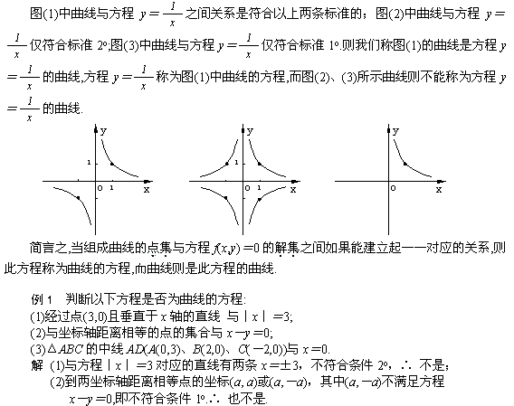

请说明以上3个图象与方程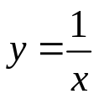之间的关系？

4．点在曲线上的充要条件：
如果曲线C的方程是f（x,y）=0，那么点P₀（x₀,y₀）在曲线C上的充要条件是f(x₀,y₀)=0.
课本P37习题2.1A—T1，练习T2

5．例题讲解：
例1、如果命题“曲线C上的点都是方程f(x,y)=0的解”是正确的，以下命题：
- 不是曲线C上的点的坐标，一定不满足方程f(x,y)=0
- 坐标满足方程f(x,y)=0的点都在曲线C上
- 曲线C是方程f(x,y)=0的曲线
其中命题正确的有（ ）
A. 0个 B 1个 C. 2个 D. 3个

例2、在直角坐标系中，与两坐标轴等距离的点的轨迹方程为（ ）
A、y=x B、y=⏐x⏐ C、y=-x或y=x D、y=x与y=-x

例3．等腰三角形ABC的底边BC且,B(-2,0),C(2,0)，则顶点A的轨迹方程是（ ）
A. y=0 B. x=0(y0)
C. y=0(x0) D. x+y=0

6、求曲线方程的一般步骤?
(1) 建系设点----用(x,y)表示曲线上的任意一点M的坐标;
(2) 寻找条件----写出适合条件P的点M的集合P＝{ M |p(M)};
(3) 列出方程----用坐标表示条件p(M),列出方程f(x,y)＝0;
(4) 化简----化方程f(x,y)＝0为最简形式;
- 证明以化简后的方程的解为坐标的点都是曲线上的点（可省略但必须清除杂质）

7、求曲线方程的基本方法
(一)定义法:
例1、已知一条曲线上的点到点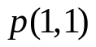的距离都等于3，求曲线的方程。

(二)直接法
例2、已知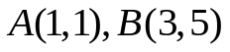，求线段AB的垂直平分线的方程。
课本P37习题2.1T2T3,P37—T3

例3、已知一条直线和它上方的点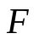，点到的距离为2，一条曲线也在直线的上方，它上面每一点到点的距离减去到直线的差都是等于2，建立适当的坐标系，求这条曲线的方程。

（三）对称问题
1.点关于点成中心对称的,对称中心恰是这两点为端点的线段的中点，因此中心对称的问题是线段中点坐标公式的应用问题.
设P（x₀，y₀），对称中心为A（a，b），则P关于A的对称点为P′（2a－x₀，2b－y₀）.

2.点关于直线成轴对称问题
由轴对称定义知，对称轴即为两对称点连线的“垂直平分线”.利用“垂直”“平分”这两个条件建立方程组，就可求出对顶点的坐标.一般情形如下：
设点P（x₀，y₀）关于直线y=kx+b的对称点为P′（x′，y′），则有
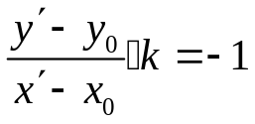
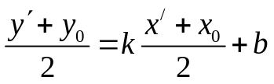，
通过解方程组解出P′（x′，y′）
特殊地，
（1）点（x，y）关于x轴的对称点为（x，－y）；
（2）点（x，y）关于y轴的对称点为（－x，y）；
（3）点（x，y）关于原点的对称点为（－x，－y）；
（4）点P（x₀，y₀）关于直线x=a的对称点为P′（2a－x₀，y₀）；（5）点P（x₀，y₀）关于直线y=b的对称点为P′（x₀，2b－y₀）.
（6）点P（x₀，y₀）关于直线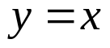的对称点为P′（y₀，x₀）
（7）点P（x₀，y₀）关于直线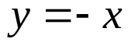的对称点为P′（-y₀，-x₀）
（8）点P（x₀，y₀）关于直线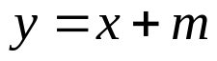的对称点为P′（?，?）
（9）点P（x₀，y₀）关于直线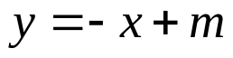的对称点为P′（?，?）

3.曲线关于点、曲线关于直线的中心或轴对称问题，一般是转化为点的中心对称或轴对称（这里既可选特殊点，也可选任意点实施转化）.一般结论如下：
（1）曲线f（x，y）=0关于已知点A（a，b）的对称曲线的方程是f（2a－x，2b－y）=0.
（2）曲线f（x，y）=0关于直线y=kx+b的对称曲线的求法：
设曲线f（x，y）=0上任意一点为P（x₀，y₀），P点关于直线y=kx+b的对称点为P′（y，x），则由（2）知，P与P′的坐标满足
代入已知曲线f（x，y）=0，应有f（x₀，y₀）=0.利用坐标代换法就可求出曲线f（x，y）=0关于直线y=kx+b的对称曲线方程.

例4、求解下列各题
(1)已知点M（a，b）与N关于x轴对称，点P与点N关于y轴对称，点Q与点P关于直线x+y=0对称，则点Q的坐标为
A.（a，b） B.（b，a）
C.（－a，－b） D.（－b，－a）
(2)点A（4，5）关于直线l的对称点为B（－2，7），则l的方程为____________.
(3)求直线a：2x+y－4=0关于直线l：3x+4y－1=0对称的直线b的方程.
(4)光线从点A（－3，4）发出，经过x轴反射，再经过y轴反射，光线经过点B（－2，6），求射入y轴后的反射线的方程.
(5)已知△ABC的一个顶点A（－1，－4），∠B、∠C的平分线所在直线的方程分别为l₁：y+1=0，l₂：x+y+1=0，求边BC所在直线的方程.
(6)已知两点A（2，3）、B（4，1），直线l：x+2y－2=0，在直线l上求一点P.
（1）使|PA|+|PB|最小；
（2）使|PA|－|PB|最大.

例5、1）求曲线x²-y²-4x+2y-3=0关于原点对称的曲线方程。
2）曲线C：f(x,y)=0关于点(a,b)对称的曲线C′的方程为________ ；
3）曲线(x-1)²+3(y+2)²=1关于直线y=x对称的曲线方程是 。
4）曲线(x-1)²+3(y+2)²=1关于直线y=x+2对称的曲线方程是 。
5）曲线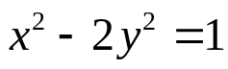关于直线y=-x+1对称的曲线方程是 。

（四）坐标转移法
1）已知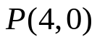，点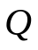在圆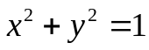上运动，求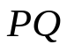中点的轨迹方程。
若点分有向线段所成的定比为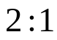，求点的轨迹方程
2）已知△ABC两顶点坐标分别为A(－2,0)、B(0,－2),第三个顶点C
在曲线y=3x²－1上移动, 求△ABC重心的轨迹方程？

（五）参数法: 根据动点的运动规律,选择一个或几个中间变量作为参数,然后找出动点坐标x,y与参数间的关系式,即得到动点轨迹的参数方程,再消去参数就得到动点轨迹的普通方程.参数法中常选变角,变斜率等为参数.
例6、（1）已知，点在圆上运动，求中点的轨迹方程。
（2）课本P37T4过原点的直线与圆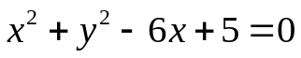相交于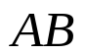两点，求弦的中点的轨迹方程

例7、过抛物线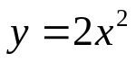的顶点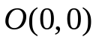，任意作两条相互垂直的弦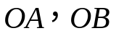,求线段中点的轨迹方程。
练习：P37B

